**江苏省仪征中学2021—2022学年度第一学期高二地理学科作业**

**2.2 资源枯竭地区的发展——以德国鲁尔区为例**

研制人：徐珊珊 审核人：刘永飞

班级：________姓名：________学号：________时间：_______作业时长：30分钟

**【基础过关】**

鲁尔区位于德国西部，曾是欧洲“工业心脏”，其煤炭产量在1956年达到了顶峰，但是1957年以后受到来自美国的进口低价煤炭的冲击，且价格差距逐渐拉大，甚至出现了严重的销售困境，鲁尔区陷入煤炭危机，从此走上了衰落和复兴之路。据此完成1～2题。

1．1957年以后从美国进口的低价煤炭价格逐渐降低的主要原因是(　　)

A．德国以生产高品质煤炭为主 B．美国煤炭低价倾销抢占世界市场

C．德国煤炭资源趋于枯竭 D．造船业和交通运输业迅速发展

2．鲁尔区煤炭危机与钢铁工业的关系是(　　)

①煤炭危机导致钢铁企业向其他地区转移　②炼钢技术进步导致煤炭需求量下降　③钢材的替代品增加使煤炭需求量上升　④钢铁工业发展导致煤炭工业劳动力短缺

A．①② B．①③ C．②③ D．②④

下图阴影地区分布着我国和世界上罕见的特大煤田，被称为“黑三角”或“乌金三角”，包括内蒙古的准格尔旗、鄂尔多斯，陕西的神木、府谷，山西的朔州等地。目前已成为我国优质动力煤生产和输出基地。读图完成3～5题。

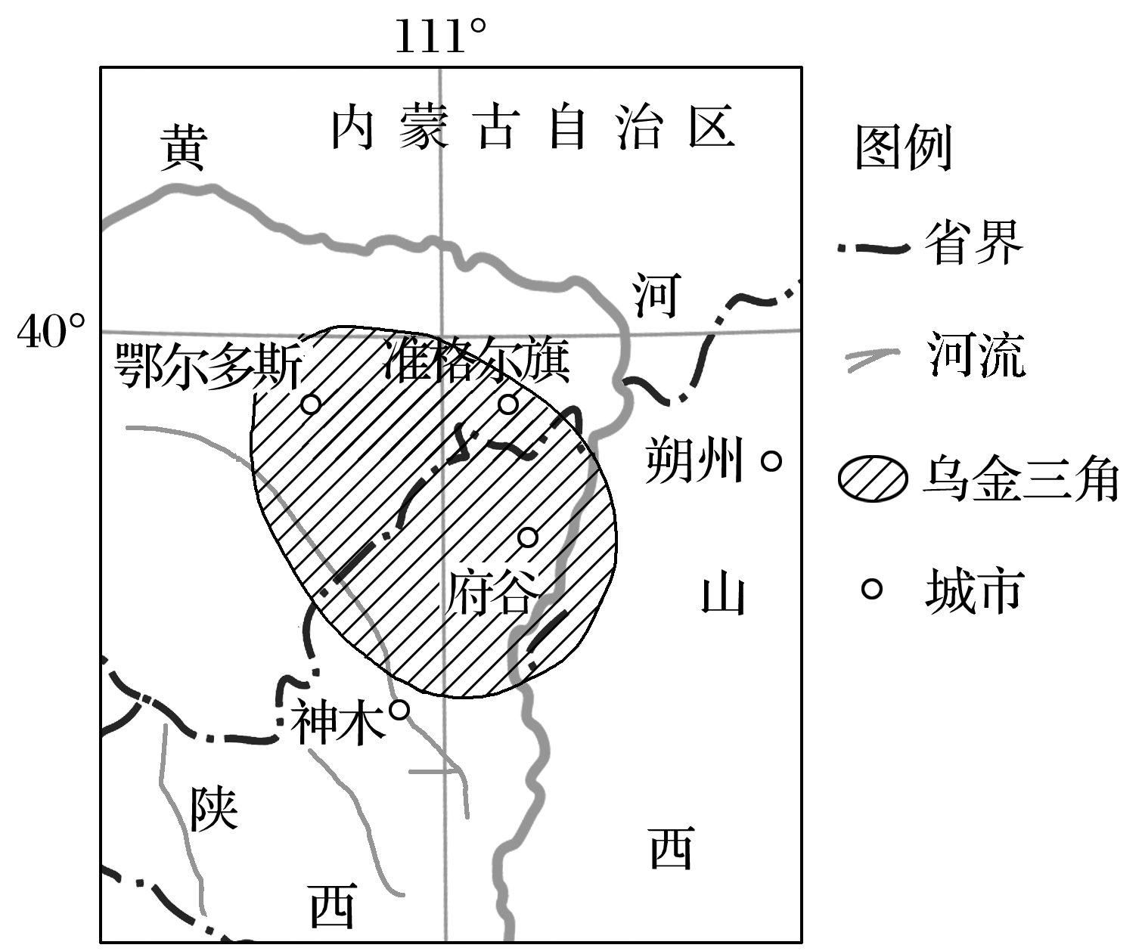

3．下列属于“乌金三角”地区能源基地建设的优势条件是(　　)

①煤炭储量丰富　②煤炭质量高，开采条件好　③水资源充足　④广阔的能源消费市场　⑤水陆交通便利

A．①②④ B．②③④ C．①④⑤ D．②③⑤

4．“乌金三角”地区大规模开发露天煤矿可能引发的环境问题是(　　)

①土壤盐碱化　②水土流失　③土地荒漠化　④地面下陷

A．①②③ B．②③④ C．①③④ D．①②④

5．下列做法与“乌金三角”地区能源基地的可持续发展相违背的是(　　)

A．积极进行生态环境整治，控制三废污染

B．调整产业结构，延长煤炭产业链，提高经济效益

C．发展技术，提高能源的利用率，减少浪费

D．努力扩大煤炭的开采量和外运量，提高经济效益

读“中国攀枝花工业区(甲)和德国鲁尔区(乙)图”，完成6～7题。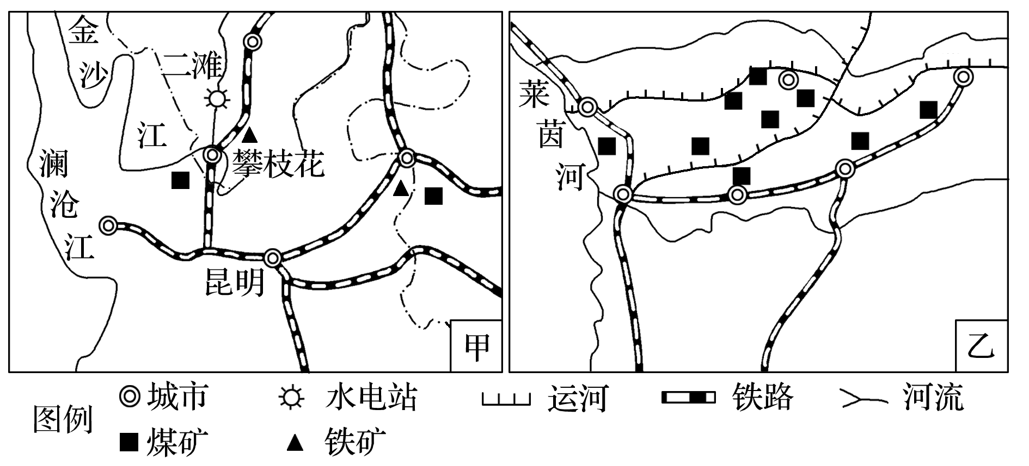

6．两工业区发展钢铁工业相同的优势区位条件是(　　)

A．煤炭资源丰富 B．水能丰富

C．铁矿资源丰富 D．廉价劳动力丰富

7．图示两工业区均有河流流经，但乙工业区的内河航运更发达，其主要影响因素是(　　)

A．地表形态 B．资源分布 C．城市规模 D．市场需求

**【能力提升】**

（★）8．阅读材料，回答下列问题。

材料一　湖北省黄石市是武汉都市圈的副中心城市，有“青铜古都”“钢铁摇篮”“水泥故乡”之称。图1为黄石市区位示意图。

材料二　黄石市2008年被定为资源枯竭转型试点城市，2015年年底关闭第一批露天矿山，采掘业产值明显下降。图2为2008～2017年黄石市GDP和三次产业结构统计图，图3为2008～2017年黄石市轻重工业产值统计图。

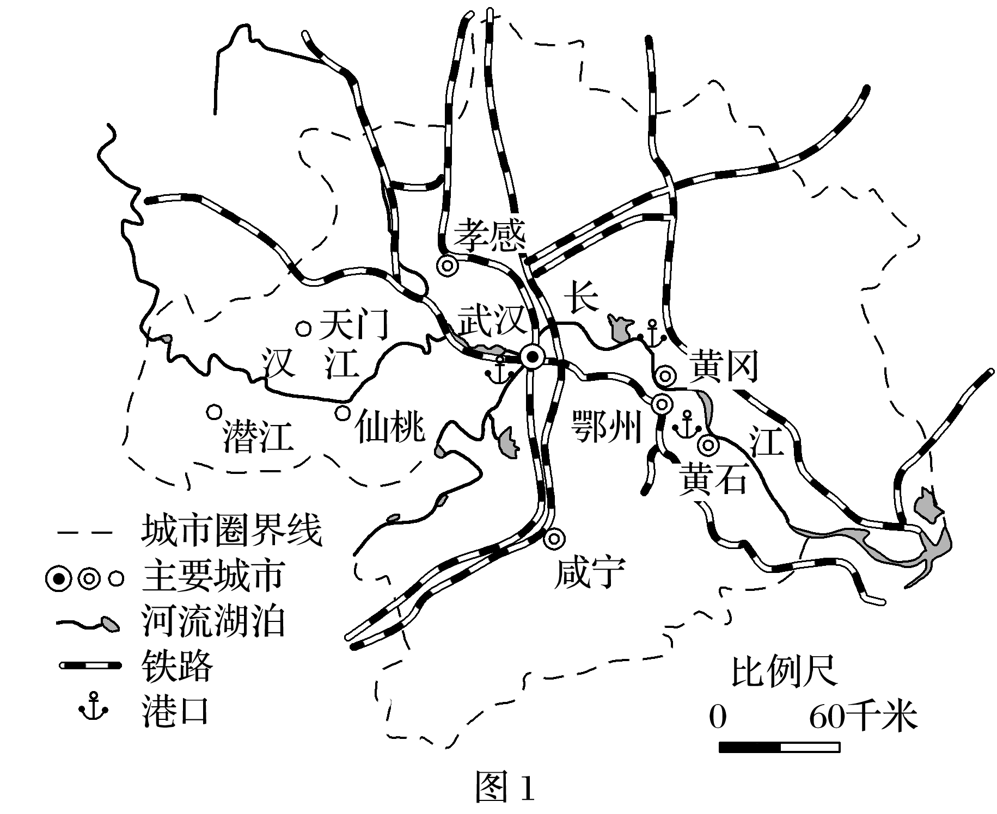

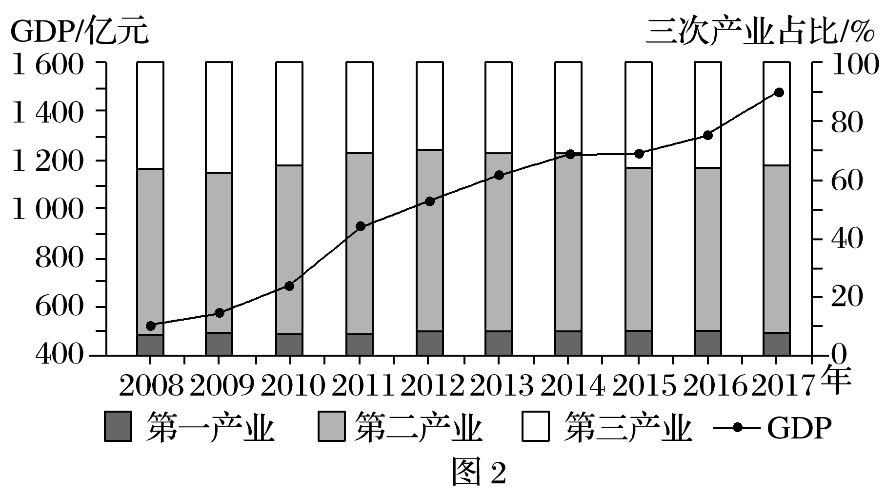

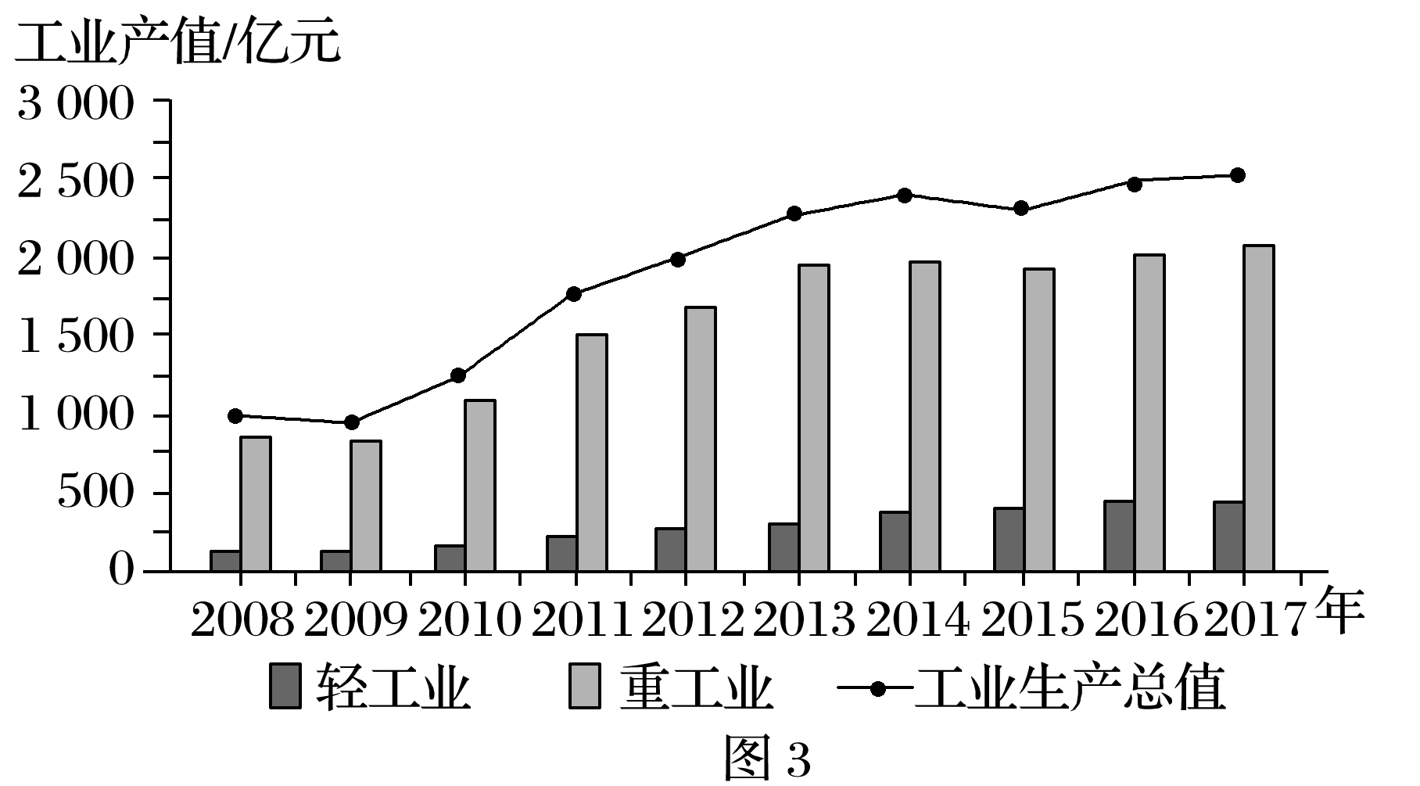

(1)简述当前黄石市产业结构的特点。

(2)说明目前黄石市第二产业发展的有利条件。

(3)简析黄石市第二产业转型升级的主要方向。

(4)要实现黄石市可持续发展，你认为可采取哪些有效措施。